פ"שת ןושח א"כ 2019 ,רבמבונ 19 172025 :'סמ

היינבה דוקב םיקרפ םוסרפ :ןודנה

אב היינבה דוק .םינושאר םיקרפ העברא תומושרב ומסרופ היינבה דוק יקרפ תנכה לש רושעמ הלעמל רחאל יקרפ לכ םוסרפ רחאל .)תורגאו ויאנת ,רתיהל השקב( הינבהו ןונכתה תונקת ךותמ היינשה תפסותה תא ףילחהל .לילכ לטובת תפסותה דוקה

:םה היינבה דוק לש םינושארה םיקרפה תעברא הפשא תריצא •
הקיטסוקא • האורבת ינקתמ • שמתשמה תוחיטב •

היינב רתיהל תושקב לע ולוחי ןהו .4/2/2020 ךיראתב ןפקותל וסנכי ומסרופש ,היינבה דוק יקרפ ירק ,תונקתה תונקתה יפל לועפל רתומ רתיהל השקבה שקבמ תשקבל ,ליעל הליחתה דעומ תורמל .הז ךיראתמ לחה ושגוהש .ןמוסרפ םוימ רבכ

תונקתה חסונ תא תמאותהו .הינבה דוקב תואצמתהה לע לקתש תיטנרטניא תרבוח ןיכה ןונכתה להנימ .ומסרופש
:תרבוחל רושיק ןלהל /http://archive.iplan.gov.il/construction_regulation/4

רורווא ,לושיבל היגרנא ,תוביטר ינפב תנגה ,דלש( ולא םימיב הנכהב םיאצמנ היינב דוק לש םיפסונ םיקרפ .)דועו ,םולקאו
הקיטקרפל םיאתי םיקרפב בותכהש ךכל תלעופו וליא םיקרפ תנכהב תברועמ ץראה ינוב םינלבקה תודחאתה .םהיתוחוקלו םינלבקה רוביצ לע ביטיו םויה תלבוקמה עוציבה

.דוקה יקרפ תלוכת תא םינלבקל ררבדל לעפי ינכטה ףגאה םיבורקה תועובשב

,בר דובכב
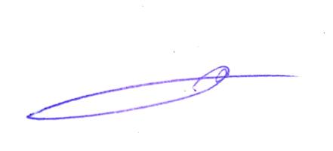
בקעי ןב לטומח ,תסדנהמ ינכטה ףגאה

1

